*《趣吃》*

需求说明书

Ver:

客户方签字：

项目负责人签字：

目 录

1 概述 4

1.1 编写目的 4

1.2 项目背景 4

1.3 文档团队 4

1.4 项目管理团队 5

1.5 项目假设与约束 5

2 项目前景与范围 5

2.1 项目前景 5

2.2 项目范围 5

3 需求概述 6

3.1 角色(用户)分析 6

3.2 产品特性 6

3.3 功能列表 7

3.4 权限列表 7

4 功能性需求 7

5 非功能性需求 9

5.1 指标参数 9

5.1.1 性能参数 9

5.1.2 并发用户数 10

5.1.3 数据容量 10

5.2 硬件服务器及网络需求 10

5.2.1 网络拓扑 10

5.2.2 软硬件环境 10

5.2.3 网络需求 11

5.3 扩展性 11

5.4 安全性 11

5.5 可维护性 11

5.6 可用性/可靠性 11

5.7 运营培训需求 11

6 附录 12

6.1 修改记录 12

# 概述

## 编写目的

本文档包含“趣吃”网站（以下简称本项目）的功能需求以及非功能需求方面的内容，根据每周的组内会议逐渐完善整理生成，作为项目开发、测试的主要依据文献。

文档中所有出现界面圆形部分，仅作为功能、流程等之辅助说明用途，不作为最终界面验收依据。

## 项目背景

本项目由2016级大数据方向超越实训组提出。

主要服务于对制作食物、订购食物、了解食物有需求的人群，能够做到让使用者足不出户就可以了解到贴合自己喜好的美食信息。

随着经济水平的提高，人们不再局限于吃饱，而是尽可能的做到吃好。各种各样的美食遍布城市的各个角落，各色的食物出现在人们的餐桌上，但是对于时间紧张的上班族来说，各处寻找最符合胃口的店家是不合理的，同时也存在一部分人对食物的制作有很大兴趣，但并不精通，这是现代人对美食的无奈之处。

## 文档团队

2016级大数据方向超越实训组

## 项目管理团队

2016级大数据方向超越实训组

## 项目假设与约束

*[列出文档编写中已知的约束条件和假设]*

# 项目前景与范围

## 项目前景

本项目可以根据使用者的喜好推荐最符合个人喜好的食物、菜品及其制作方法、餐馆、各地小吃等信息，在快节奏的当下，让客户在享受美食的过程中最大程度的节省时间节约精力，受众群体广泛：

1. 对于上班族来说，本项目的“趣吃导航”板块可以在最快时间内推荐附近符合用户口味而且评价高的餐厅，既可以满足用户对食物本身的追求，又能节省客户的时间；
2. 对于家庭主妇这一群体，本项目的“私人订制”板块可以根据其家庭的口味、人数、家人年龄、制作时间、制作难度等条件筛选出推荐的菜品，并给出制作流程；
3. 对于爱好食品鉴赏与分享的人群来说，本项目的“美食资讯”、“美食分享”模块实现了与各大社交平台的连接，可以使用户在第一时间发布对食品的评价与推荐。

## 项目范围

|  |  |  |
| --- | --- | --- |
| 用户使用系统 | 账号管理功能 | 账号注册功能 |
| 账号登录功能 |
| 账号退出功能 |
| 搜索功能 | 按关键字搜索功能 |
| 筛选功能 | 用户根据属性筛选符合条件的结果功能 |
| 评论功能 | 用户添加评论功能 |
| 用户删除评论功能 |
| 分享功能 | 用户分享商品功能 |
| 交易功能 | 用户订购外卖功能 |
| 后台数据维护系统 | 用户信息管理 | 添加用户信息功能 |
| 查询用户信息功能 |
| 修改用户信息功能 |
| 删除用户信息功能 |
| 食物信息管理 | 添加商品信息功能 |
| 修改商品信息功能 |
| 查询商品信息功能 |
| 删除商品信息功能 |
| 商家信息管理 | 添加商家信息功能 |
| 修改商家信息功能 |
| 查询商家信息功能 |
| 删除商家信息功能 |
| 交易信息管理 | 交易信息记录功能 |

# 需求概述

## 角色(用户)分析

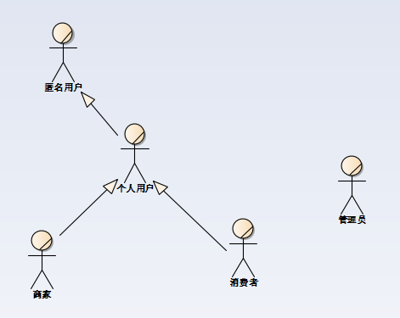

本项目的用户分为匿名用户、个人用户、商家、消费者、管理员几类。

*匿名用户：*所有浏览网上的且未登录的用户。匿名用户可以浏览网站。

*个人用户：*拥有网站账户与密码的用户，个人用户的权限根据用户身份不同。

*商家：*入驻网站使用网站盈利的餐厅个人用户。

*消费者：*使用网站的个人用户。

*管理员：*是有权进行后台管理的所有人员的统称，按照其具体工作职责的不同，可以更详细的划分专属管理员，所有权限分配都可以由网站的总管理员进行设定。

## 产品特性

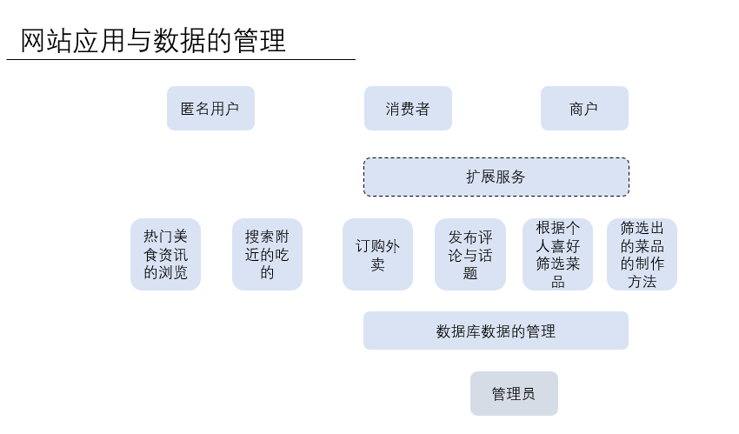

## 功能列表

优先级从高到底依次为1、2、3

|  |  |
| --- | --- |
| 功能 | 优先级 |
| 用户注册功能 | 1 |
| 用户登录功能 | 1 |
| 用户登出功能 | 2 |
| 用户修改信息功能 | 2 |
| 消费者添加订单功能 | 1 |
| 消费者修改订单功能 | 1 |
| 消费者删除订单功能 | 1 |
| 商家修改订单状态功能 | 1 |
| 用户添加评论功能 | 3 |
| 用户删除评论功能 | 3 |
| 用户添加收货地址功能 | 2 |
| 用户修改收货地址功能 | 2 |
| 用户删除收货地址功能 | 2 |
| 筛选功能 | 1 |
| 分享功能 | 3 |
| 添加数据库数据功能 | 1 |
| 查询数据库数据功能 | 1 |
| 修改数据库数据功能 | 1 |
| 删除数据库数据功能 | 1 |

## 权限列表

|  |  |
| --- | --- |
| 用户角色 | 权限 |
| 匿名用户 | 只拥有浏览、查看网页信息权限 |
| 个人用户 | 拥有增加、修改、查询、删除本账户的信息的权限 |
| 管理员 | 拥有所有权限（可以对所有个人用户进行增加、修改、查询、删除的操作） |

# 功能性需求

*[详细说明功能性需求。每个功能需求均应包含用例描述、序列图；创新类项目(或Scrum生命周期)建议采用场景(backlog)驱动的方式编写，每个场景以故事的形式描述最终用户(结合3.1的用户分析)使用的具体场景，每个场景可以推演出多个需求。每个需求都要详细描述出用例说明、序列图。*

*请注意：界面设计属于设计，不属于需求。如果用户强烈要求，应以功能示意图的形式列出，避免陷入界面设计细节。*

*示例1：*

***用例名：转账***

* ***干系人利益***

*银行：安全、准确、节约运营成本*

*银行客户：安全、快捷*

* ***基本路径***

1. *银行客户选择“转账”业务类型；*
2. *系统提示输入转入账户；*
3. *银行客户输入转入账户；*
4. *系统请求银行系统校验转入账户的有效性；*
5. *系统提示转入账户部分姓名信息，提醒银行客户确认；*
6. *银行客户确认；*
7. *系统提示输入转账金额；*
8. *银行客户输入转账金额并确认；*
9. *系统校验本次转账是否符合转账条件（是否超过转账金额限制，转出账户金额是否足够）；*
10. *系统请求银行系统变更转出储蓄账户和转入储蓄账户的储蓄金额；*
11. *系统激活“打印凭条”用例的扩展点；*
12. *银行客户选择“退卡”；*
13. *系统退出储蓄卡；*
14. *银行客户取回储蓄卡；*

* ***扩展路径***

*5.1银行客户输入的转入账户不对或非本行账户，可重新输入；*

*8.1转账金额超过每日最高转账金额，系统提示；*

*8.2银行客户的储蓄金额少于转出金额，系统提示；*

*11.1如果用户选择“打印凭条”，系统进入“打印凭条”用例；*

* ***业务规则***
* *输入账户有效性：只能给本行账户转账；*
* *系统每日最高转账金额为200000；*
* *30秒内无人取吐出的储蓄卡，系统自动吞回；*

*]*

# 非功能性需求

*[本章主要说明系统的非功能性需求，这些需求对系统的完整性、质量、可维护、可管理等方面往往具有关键性的影响。请项目团队重视并认真测算、收集。*

*所有指标务必符合SMART原则，即：明确、可衡量、可接受、实际(有理由，有依据)、时效。]*

## 指标参数

### 性能参数

*[给出明确的性能指标要求。*

*如：在网络情况完全稳定、可靠的情况下，应达到以下指标：*

*并发用户数支持*

* 平均并发请求数：8-12个/秒*

* 峰值并发请求数：18-20个/秒*

*响应速度*

* 平均并发时的响应速度：200-300毫秒/请求*

* 峰值并发时的响应速度：800-1000毫秒/请求]*

### 并发用户数

*[根据业务发展情况，测算出并发用户数量。如：预计每天100000笔业务，中国移动7000多万用户，按照1%，10%计算系统容量。计算公式：100000笔/12小时/60分/60秒约等于2.4笔/秒；*

*注：客户使用时间大多集中在白天，所以按照12小时计算；]*

### 数据容量

*[根据业务发展预测项目成果必须能够满足的最大数据容量。*

*按照中国移动7000多万用户1％、10％计算，按一份客户资料1K计算，分别为684M，6836M。*

*按每笔业务产生1k数据计算，每日交易产生数据量：交易量*每笔交易数据量=100000*1K=100M*

*按照中国移动用户10%投保，每天产生100000笔交易，交易数据保存半年计算：*

*数据库容量＝用户资料＋每日产生数量*182天*

*＝6836M+100M*182*

*＝25036M（约为25G）]*

## 硬件服务器及网络需求

### 网络拓扑

*[重点画出项目成果将要运行的现有网络环境。*

*注意：这里是对现有网络环境的分析，是系统的限制因素。]*

### 软硬件环境

*[说明项目成果所需要的软硬件环境要求、限制等。]*

### 网络需求

*[写明对网络的要求，如速度、域名等的要求。]*

## 扩展性

*[以业务需求为基础，描述关于可扩展性方面的需求。]*

## 安全性

*[ 以业务需求为基础，描述运营方面的安全需求和产品必须满足的标准。]*

## 可维护性

*[这一章节详细描述解决方案在可维护性方面的需求。包括支持所需的技能等。*

*可以从日志记录、错误处理、诊断工具和故障恢复方面思考。]*

## 可用性/可靠性

*[这一部分详细记录解决方案在可用性和可靠性方面的期望，并以业务需求的可用性和可靠性作为基础。*

*可用性是度量系统在多大程度上与能够处理服务请求的设计目标相符的指标。*

*可靠性是系统提供精确结果的能力。]*

## 运营培训需求

*[运营所需技能和培训。]*

# 附录

## 修改记录

|  |  |  |  |  |
| --- | --- | --- | --- | --- |
| 版本 | 修改人 | 修改时间 | 修改内容 | 核准 |
|  |  |  |  |  |
|  |  |  |  |  |
|  |  |  |  |  |